会場案内図
①美濃加茂シニア原グランド、八百津高校野球部グランド

住所：505-0303 八百津町伊岐津志２８０３
※ナビセットは、八百津高校を目標にして下さい。
※駐車場は八百津高校内にあります。
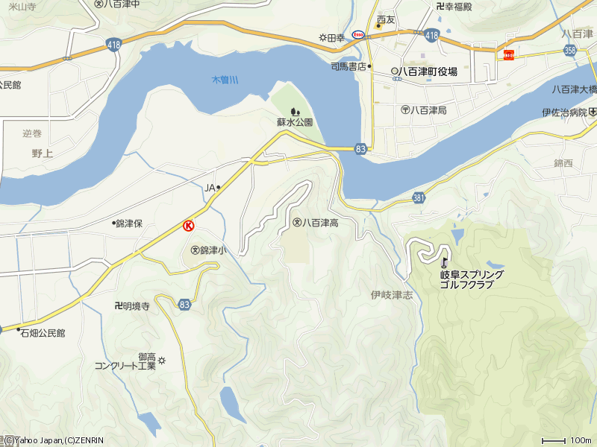
美濃加茂リトルシニア
原グランド

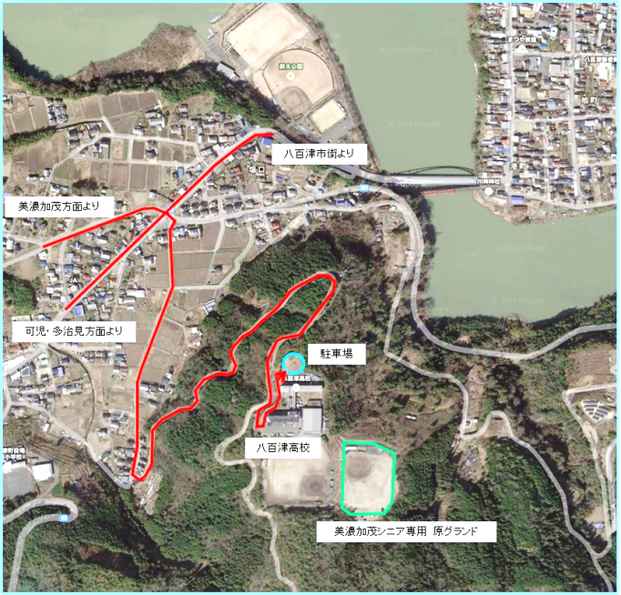

②美濃加茂高校野球部グランド
住所：505-0027 美濃加茂市本郷町７丁目６－６０
※ナビセットは、美濃加茂高校を目標にして下さい。
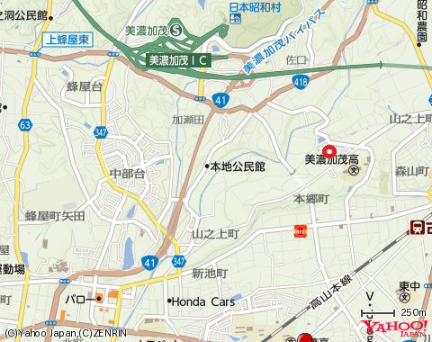
※駐車場は野球部グランド前ににあります。

美濃加茂高校
硬式野球部グランド

③滝呂球場
住所：507-0813 多治見市滝呂町１４
※ナビセットは、滝呂公園を目標にして下さい（滝呂北公園ではありません）
※駐車場は公園及びテニスコート利用者と共同となります。
